1. **Обыкновенное Д.У.:**

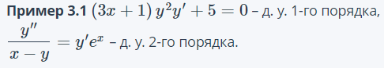 **Общее решение д.у. 1-го порядка находится интегрированием, частное - подстановкой в общее решение**

1. **Д.У. с разд. перем.**

**разделять и интегрировать**

1. **Однородные Д.У.**

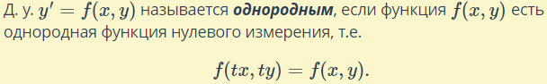

**Можно привести к д.у. с разд. перем., если ввести новую неизвестную функцию**

**После интегрирования сделать обратную замену и проверить не потерялись ли решения.**

1. **Линейное Д.У.**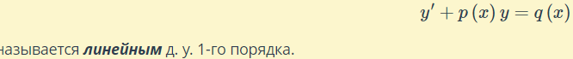

**Решается методом Бернулли (U*V метод) или методом вариации постоянной**

1. **Д.У. Бернулли**

**при а=0 линейное ур., при а=1 ур. с р.п.**

1. 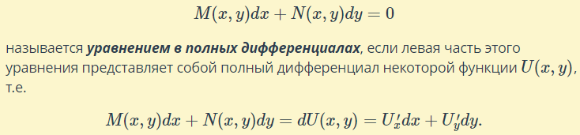**Д.У. в полных дифф-ах**